**两新报废更新资金补贴多跨事件**

**业务办理操作手册**

**资金补贴申请&业务办理**

申报人(公司/个人)通过“渝快办”APP进行两新报废更新资金补贴申报，行业管理部门通过“渝快政”端进行业务审批，以下是相关操作介绍：

1. **老旧营运货车报废更新补贴**

**1、“渝快办”端申报**

（1）申报人需要通过应用市场下载“渝快办”APP，并进行安装，然后登录渝快办，如果没有账号需要进行注册。

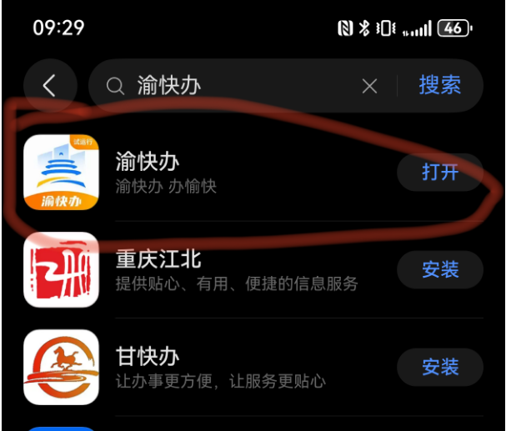

（2）通过“渝快办”APP搜索“渝悦修车”，找到“渝悦修车”应用，并进入应用。

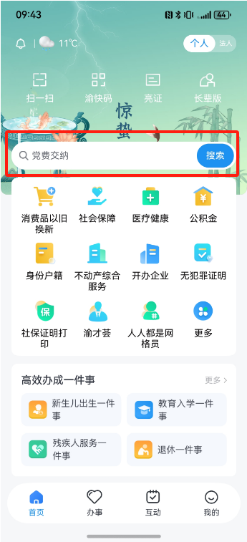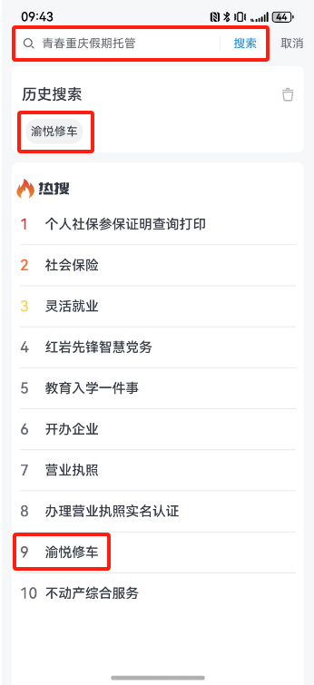

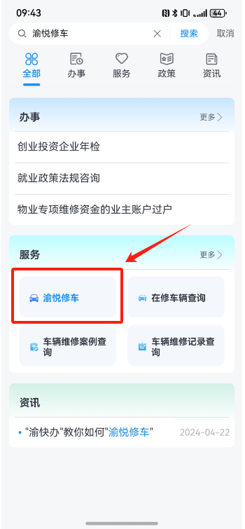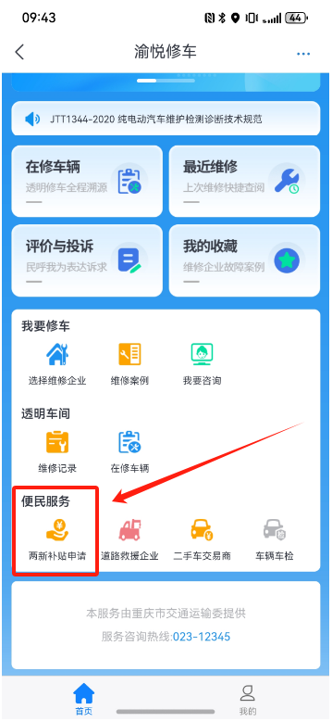

（3）在“渝悦修车”应用首页中找到“便民服务”下面的“两新补贴申请”，点击“老旧营运货车报废更新补贴申请”进入后会后会看到两个选项，分别为“开始申报”和“审核进度查询”。

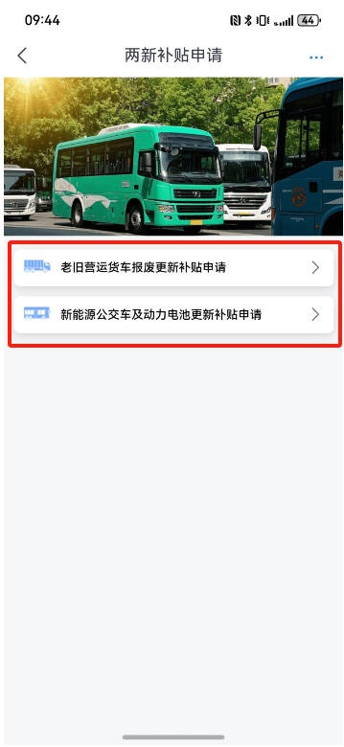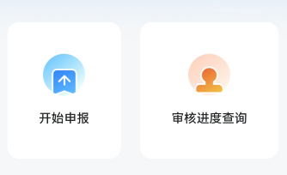

（4）、开始申报，点击开始申报，选择申报类型（申请老旧营运货车仅报废补贴资金、申请老旧营运货车报废并更新补贴资金、申请仅新购置车辆补贴资金），不同申报类型所需填报的材料有区别。

**申报注意事项：**

* **“申报人信息”：申报一次后，后续再进行申报时系统会自动带出。**
* **“补贴资金收款账户信息”：户名自动回填企业名称，无法更改。**
* **“报废车辆信息”、“新购车辆信息”：下载样例表，在样例表中填写完成后上传，禁止更改样例表格式，否则系统无法识别，将导致申报失败。**
* **佐证材料，需一车一个PDF文件，以车牌号命名：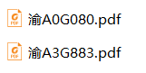，多个PDF文件使用ZIP格式压缩为一个包后再上传。**
* **报废车佐证材料文件中应包含：机动车注销证明、报废机动车回收证明。**
* **新购车佐证材料文件中应包含：机动车行驶证、机动车登记证书、《减免车辆购置税的新能源汽车车型目录》书面证明、城市物流配送汽车选型技术要求》(GB/T29912)书面证明（仅新购新能源物流配送汽车时上传）。**
* **在填写过程中，系统会自动暂存。暂存件可在“审核进度查询”列表中找到。**

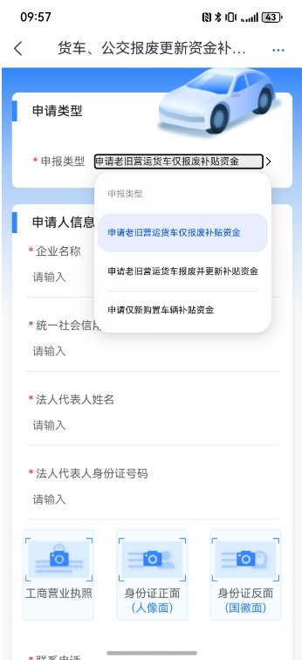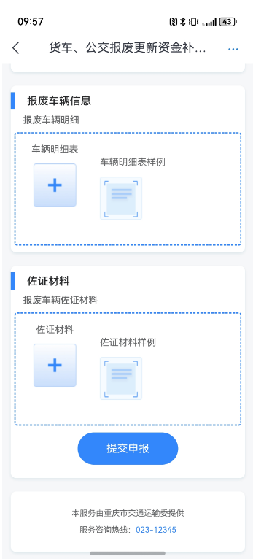

（5）、审核进度查询，申报人可以查询暂存件和已提交申请件的进度。

* **审核不通过**，点击“编辑”后可查看审核未通过原因，申报人可根据原因修改后重新提交审核。

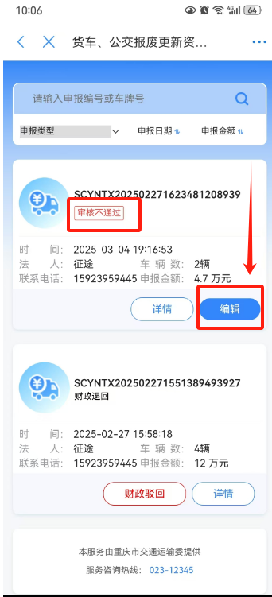

* **财政驳回**，表示是申报人填写的收款账号存在异常，市财政打款失败，需要申报人核实收款账号是否有误或存在银行限额等原因。点击“财政驳回”按钮对收款账号进行核查修改后再次提交。再次提交后只需要市级交通运输部门审核即可。

